**Data analysis**

**Lab 3**

**Task 1**

Написать одну программу с несколькими функциями по работе с матрицами:

1. Умножения матрицы на число
2. Сложение двух матриц
3. Умножения двух матриц
4. Нахождение транспонированной матрицы
5. (*) Нахождение определителя (бонус)
6. (*) Нахождение обратной матрицы (бонус)

**Task 2**

Постройте графики и диаграммы как на рисунке ниже:

1. 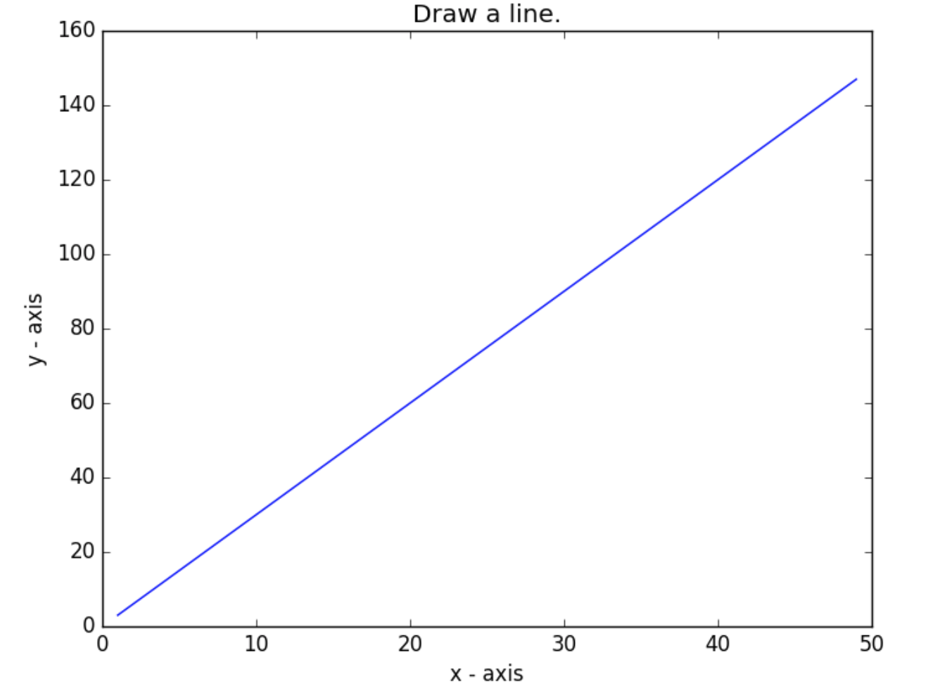
2. 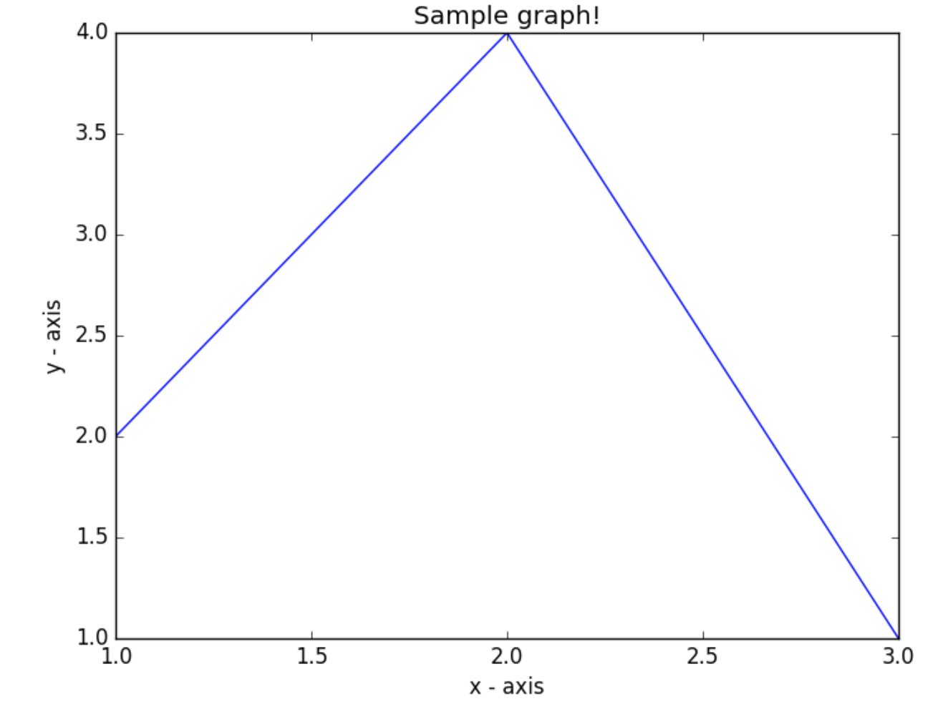
3. 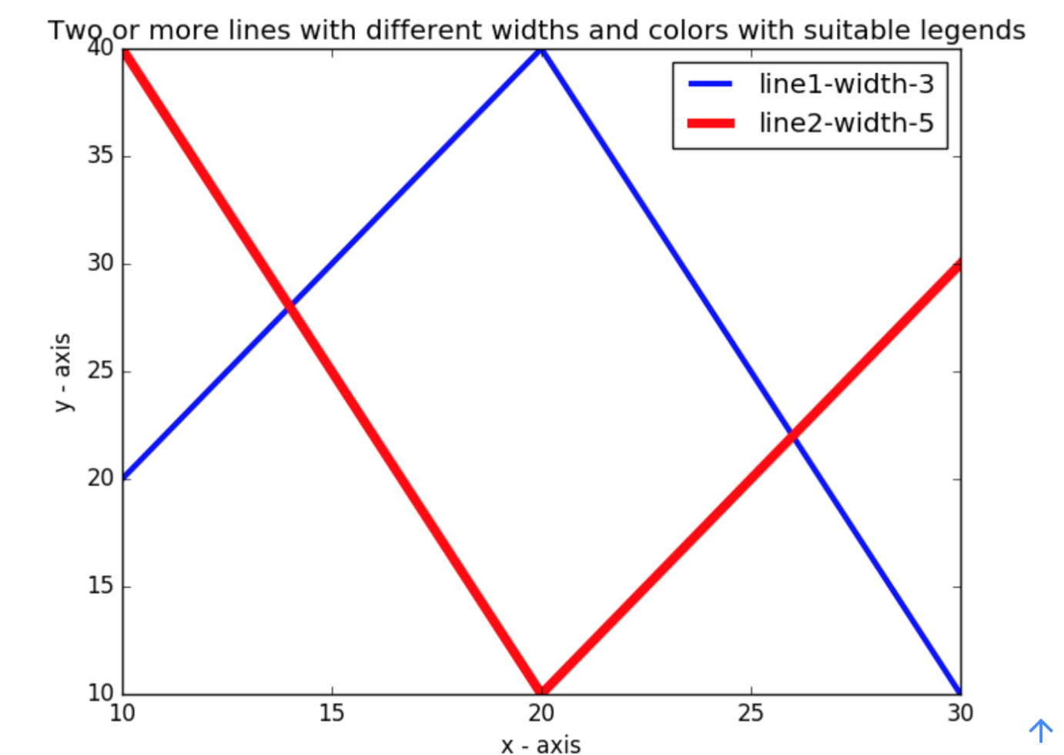
4. 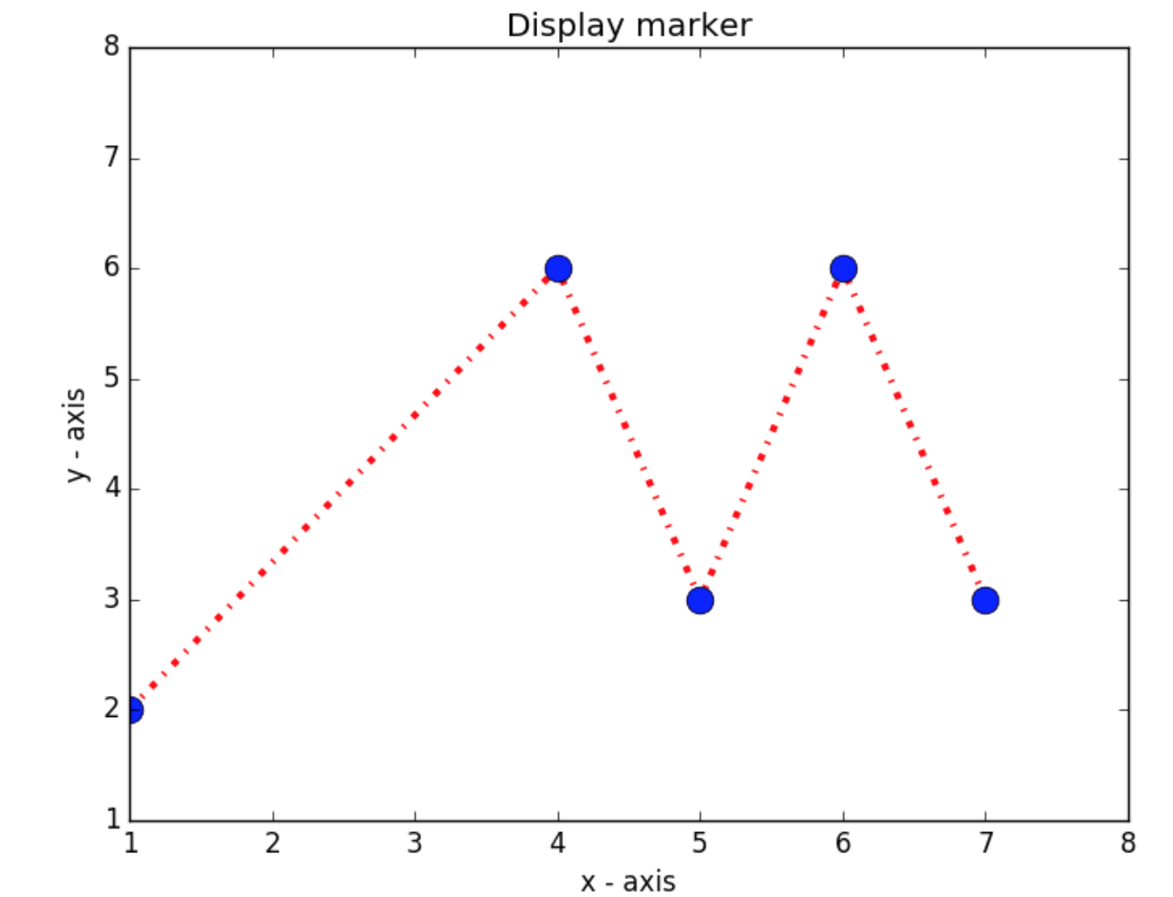
5. 